**Uriel Yair Gámez Rosales**

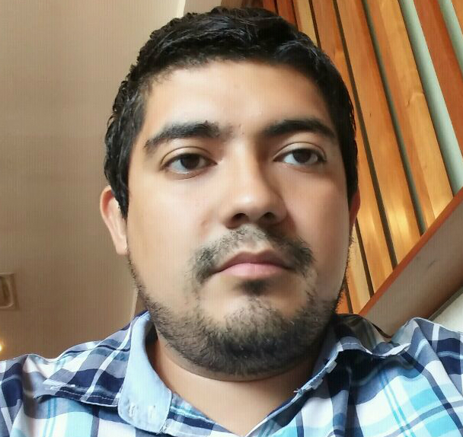

26 años

Calle mina plomosa

Col. Los Huizachez, Culiacán-Sinaloa-México

#1024

Tel: 6674892814

E-mail: urferu@gmail.com

**ESTUDIOS**

**2007-2010**  ***Dr. Salvador Allende***

**Culiacán-Sinaloa  *Certificado preparatoria***

**2010-2012**  ***Instituto Tecnológico de Culiacán***

***Culiacán-Sinaloa Trunca en Ing. En Sistema Computacionales y Redes***

**2012-2013**  ***Escuela de Computación De Culiacán (ECCU)***

***Culiacán-Sinaloa Certificado Carrera Técnica Desarrollador .NET***

**EXPERIENCIA LABORAL**

COPPEL S.A DE C.V., Desarrollo Sistemas III

Cargo ocupado: Desarrollador de Software

Tareas o logros realizados: Encargado de realizar la programación de sistemas de surtido y traspasos de las bodegas de coppel.

*Programas manejados:*

*Oficina: Word, Excel, Power, Point,Publisher, Dreamweaver.*

*IDE: Visual Studio (2008, 2012, 2015, 2017), NetBeans, Visual Studio Code, AndroidStudio.*

*Repositorios: Git, Tortoise.*

*Lenguajes de programación: C# .NET, C++, Java, Java SDK(Android), Php, JavaScript.*

*FrameWorks: NetFramework 2.0, 3.5, 4.0, AngularJS, Phalcon.*

Bases de Datos: SQL Server, MySQL, PostgreSQL, mongoDB.

**REFERENCIAS LABORALES**

**David Campos Corrales**

Ocupación: Desarrollador de software

Teléfono: 6871523883

E-mail: darkfer80@gmail.com

**Juan Jose Chavez Calvillo**

Ocupación: Arquitecto de software

Teléfono: 6673042508

E-mail: jjcahvezc02@gmail.com

**Roberto Carlos Santillan Torres**

Ocupación: Arquitecto de software

Teléfono: 6671295559

E-mail: robertocarlos.santillan@[gmail.com](http://10.44.1.81/intranet_prueba/gmail.com)

**Leopoldo Vazquez Olivas**

Ocupación: Gerente de desarrollo

Teléfono: 6672100939

E-mail: lvazquez@coppel.com

**REFERENCIAS PERSONALES**

**Daisy Jazmin Gámez Rosales**

Ocupación: Médico General

Teléfono: 6673163914

**Rosario Jacobo Alvarado**

Ocupación: Docente en educación primaria

Teléfono: 6674621219

E-mail: rosario_ja29@gmail.com

**FORMACIONES ADICIONALES Y HOBBIES**

Cursos de programación, Congresos tecnológicos, Convenciones de tecnología

**Hobbies:** Ver películas, salir de paseo, caminar, pasar tiempo en familia, etc.